**Plan de Gestión de Riesgos**



**Título del proyecto: Barber Shop**

**Grupo: 1.1**

**Profesor: Jesús Torres Valderrama**

| **Apellidos** | **Nombre** | **Rol** |
| --- | --- | --- |
| Álvarez Campanón | Juan José | Project Manager |
| Ramiro Fernández | Marina | Project Manager |
| Salgado Bravo | Laura | Project Manager |
| Sánchez Mendoza | Nicolás | Project Manager |
| Suárez David | Rubén | Project Manager |

**Control de versiones**

| **Fecha** | **Versión** | **Descripción** |
| --- | --- | --- |
| 05/10/22 | V1.0 | Creación y redacción del documento. |
| 11/10/22 | V2.0 | Correcciones del documento apartados:  - Strategy  - Methodology - Definitions of Probability  - Definitions of Impact by Objective  - Probability and Impact Matrix |

**RISK MANAGEMENT PLAN**

| Project Title: Barber Shop | Date Prepared: 05/10/2022 |
| --- | --- |

Strategy

| Las tácticas que se utilizarán para lidiar con los riesgos que se ocasionen y para comprender sus posibles consecuencias serán:   * Definir el plan * Identificar los riesgos * Analizarlos, crear un registro de riesgos * Planear una respuesta * Controlarlos y realizar un seguimiento   Cada riesgo será identificado por un id, un nombre y una descripción, así como los apartados correspondientes del “Registro de Riesgos”.  Según sea un riesgo negativo o positivo procedemos a diferentes estrategias. Para el caso de los riesgos negativos: Evitar, transferir, mitigar y aceptar. Sin embargo, para los positivos debemos de aprovechar la situación y explotar la oportunidad.  > Para ver más visita el doc “Registro de Riesgos”. |
| --- |

Methodology

| Partiremos de una lista previa de riesgos aportada por los APOs. Posteriormente realizaremos un análisis cuantitativo, cuyos pasos son:   1. Análisis cualitativo previo:    1. Recopilar riesgos    2. Calificar riesgos (escala predefinida)    3. Priorizar riesgos 2. Recopilar datos 3. Cuantificar riesgo   Además de la lista de riesgos, las distintas fuentes de las que sacaremos las conclusiones son las siguientes:   * Histórico de proyectos * Estudios de mercado * Estudios estadísticos * Bases de conocimiento sectoriales   Se analizará el tipo de riesgo y luego se actuará en consecuencia. Para los riesgos positivos presentaremos una actitud que nos ayude a potenciarlos y para los negativos una disposición que nos permita evitar un mayor impacto.   * Explotar la oportunidad que nos ofrece * Eliminar el riesgo identificado * Tomar acciones proactivas |
| --- |

Roles and Responsibilities

| Role | Responsibility |
| --- | --- |
| 1. Project Manager | 1. Responsable de gestionar, vigilar, verificar y/o evaluar los riesgos, así como de firmar la solicitud de cambios. |
| 2. Desarrollador | 2. Responsable de los riesgos relacionados con el código, la aplicación en bruto. |

Risk Categories

| **Vendor risk –** RIESGO DE ESTRATEGIA/OPERACIONAL/REPUTACIÓN/FINANCIAL  **Technology risk -** RIESGO DE TECNOLOGÍA  **Resource risk –** RIESGO DE RECURSOS  **Schedule risk –** RIESGO DE CALENDARIO  **Deliverable risk -** RIESGO DE ENTREGA  Para más información ver “Acta de Constitución - High Level Risks” y “Registro de Riesgos”. |
| --- |

Risk Management Funding

| Al tratarse los riesgos de manera interna, no se han dedicado fondos externos para la gestión. |
| --- |

Contingency Protocols

| Actuaremos en consecuencia según sea un riesgo positivo o negativo. Los positivos son aquellos cuyo impacto es beneficioso para el proyecto en cualquier aspecto. Por otro lado, los negativos son los que impactan de manera perjudicial sobre el proyecto en cualquiera de sus dimensiones.presupuesto.  Riesgo favorable  Riesgo desfavorable  << EDITAR >> |
| --- |

Frequency and Timing

| Lo primero que se realiza es el Plan de Gestión de Riesgos, justo al inicio del proyecto.  En cada reunión se nombrarán los problemas que vayan surgiendo así como los riesgos que se han producido o los que están previstos.  La respuesta se realizará una vez se haya detectado el riesgo y se analice las distintas opciones para su resolución. |
| --- |

Stakeholder Risk Tolerances

| La tolerancia que puede soportar cada inversor sobre los distintos riesgos viene clasificada en niveles según lo estricto que sea. En concreto, nuestro inversor permite que el proyecto tenga ciertos riesgos en cuanto al alcance, tiempo y presupuesto, ya que las estimaciones pueden ser equívocas. |
| --- |

Risk Tracking and Audit

| Una vez identificados los riesgos se procederá a su seguimiento. Para ello se utilizarán las horas de reuniones y se priorizarán aquellos cuyo nivel de riesgo es más alto, negativos antes que positivos. Posteriormente realizaremos las acciones que correspondan para solucionar los riesgos o potenciarlo, según el tipo que sea. |
| --- |

Definitions of Probability

|  | **Probability**  (Probabilidad de que ocurra) |
| --- | --- |
| Very High | 80% < P <= 100% |
| High | 50% < P <= 80% |
| Medium | 10% < P <= 50% |
| Low | 1% < P <= 10% |
| Very Low | 0% < P <= 1% |

Definitions of Impact by Objective

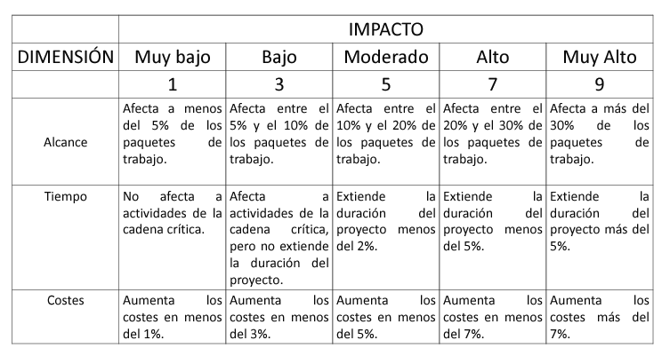

Probability and Impact Matrix:

